Технологическая карта проектной задачи «Разнообразие животного мира»
Учитель: Вачегина Н.П., Гущина С.А., Мелкомукова М.И., Пехотина Н.В.
Класс: 3
Тема: Разнообразие животного мира.
Тип учебного занятия: проектная задача по обобщению и практическому применению знаний.

Цель урока: создание макета журнала «Разнообразия животного мира» на основе знаний, полученных на учебном занятии и при выполнении этапов проектной задачи.

Планируемые образовательные результаты
Предметные:
(окружающий мир)
- знать классификацию групп животных и их отличительные особенности;
- знать название материков и расположение их на географической карте;
(математика)
- уметь читать и записывать многозначные числа;
- уметь решать задачи с величинами скорость-количество-расстояние;
-уметь извлекать информацию из текста и представлять её в виде таблицы;
-уметь использовать арифметические действия для решения практических задач.
(технология)
- знать основные геометрические понятия и базовые формы оригами;
- знать условные обозначения к схемам;
- уметь составить технологическую последовательность изготовления некоторых изделий: разметка, сборка, отделка;
Личностные:
- развить способности к равноправному сотрудничеству на основе уважения личности другого
человека;
- развить познавательные мотивы инициативности, любознательности и познавательных интересов на основе связи трудового и технологического образования с жизненным опытом и системой ценностей ребенка.
Познавательные:
- умение осваивать способы решения проблем творческого и поискового характера;
- умение работать с источниками информации, текстом;
- развитие логического мышления, умения сравнивать, анализировать и делать выводы;
- определять границы своего знания/незнания.
Коммуникативные:
- формировать коммуникативные умения в процессе реализации проектной деятельности (выслушивать и принимать разные точки зрения
и мнения, сравнивая их со своей;
- распределять обязанности, приходить к единому решению в процессе обсуждения (договариваться), аргументировать свою точку зрения,
убеждать в правильности выбранного способа и т.д.);
- формировать потребность в общении и осмысление его значимости для достижения положительного конечного результата;
- формировать потребность в сотрудничестве, осмысление и соблюдение правил взаимодействия при групповой и парной работе.
Регулятивные:
- приобретение учениками навыков целеполагания, планирования, рефлексии собственных действий.

Используемые технологии: приёмы сингапурской методики обучения, технология смыслового чтения, технология формирующего оценивания.

Формы работы: фронтальная, групповая, парная.

Оборудование: компьютер, проектор, карточки с загадками и заданиями, карточки с текстами, изображения животных, карта полушарий, схемы для оригами, материалы для оформления продукта проектной задачи (ватман, цветная бумага, клей, ножницы, фломастеры и т.п.), презентация https://disk.yandex.ru/i/E3JLtr-4-nBb4g

Этап урока | Деятельность учителя (методы и приемы, направленные на достижение образовательного результата) | Деятельность учащихся (содержание учебного материала и формы деятельности) | Планируемый результат (внешние проявления руководства учащимися собственным обучением)
Организационный момент | Приветствует обучающихся. | Приветствие (с партнѐром по плечу, с партнѐром по лицу) | Создание благоприятного климата (служит для эмоционального и психологического спокойствия на уроке)
Мотивация учебной деятельности учащихся, выход на тему урока | Организует работу по выходу на тему урока с помощью структуры КОНЭРС. По углам класса расположены листы с названиями видов животных: звери, рыбы, птицы, пресмыкающиеся, насекомые. Учитель предлагает на выбор карточки с загадками о разных животных.  (Приложение 1) | Каждый обучающийся выбирает карточку с загадкой, читает и отгадывает её. С помощью отгадок распределяются по разным углам в зависимости от выбранного ими варианта.  Обучающиеся осуществляют взаимопроверку ответов, вспоминают изученный материал, рассказывают друг другу, исправляют ошибки. Таким образом, разделились на группы. | Выход на тему урока.
Постановка цели и задач урока. | Совместно с обучающимися формулирует цель урока. | Совместно с учителем формулируют цель урока. | Постановка цели совместно с учителем.
Планирование | Предлагает определить шаги для достижения цели. | Совместно с учителем составляют план действий. | Составленный план действий.  - Повторить особенности видов животных.  - Узнать представителей рекордсменов.  - Определить содержание журнала.  - Создать журнал.
Реализация намеченного плана | Участники команд получают текст об определенной группе животных, в зависимости от выбора.  (Приложение 2)  Учитель предлагает заполнить таблицу.  (Приложение 3)  Организация проверки.  Предлагает выполнить задания математической направленности.  (Приложение 4)  Организует обсуждение результатов групповой работы и сравнение  с образцом.  Ставит задачу для работы с картой мира. (Приложение 5)  Предлагает каждой группе по схеме выполнить поделку из бумаги в технике оригами (индивидуально, на выбор). (Приложение 6)  Помогает сформулировать  критерии оценивания общего макета журнала и представления результата  групповой работы. | Чтение текста.  Работают с текстом, находят представителей данной группы животных. Заполняют таблицу: скорость их передвижения и продолжительность жизни.  Составление общей таблицы по итогам работы с текстами.  Обсуждение в командах и представление своих  решений. Сверка по образцу.  Находят на карте место обитания представителей животного мира.  Складывают изделие, обсуждают идеи общего оформления.  Готовятся к защите продукта.  Оценивают результаты работы группы по критериям. | Заполненная таблица.  Оформление решения задач на страничке журнала.  Изображения животных размещены на карте.  Создание изделий в технике оригами, оформление творческой работы.  Обсуждение критериев.  Защита продукта  проектной задачи.
Рефлексия | Проводит рефлексию деятельности учащихся. Предлагает заполнить  рефлексивный лист.  (Приложение 7) | Осуществляют рефлексию  деятельности.  Заполняют рефлексивный  лист. | Подведены итоги решения  проектной задачи.  (Приложение 8)

Список литературы:
- Плешаков А.А. Окружающий мир 3 класс – М.: Просвещение, 2020
- Схемы для оригами https://miazar.ru/origami/kak-sdelat-origami-iz-bumagi-a4-10-prostykh-skhem/
- Тексты о животных: https://ru.wikipedia.org/wiki/%D0%9C%D0%BB%D0%B5%D0%BA%D0%BE%D0%BF%D0%B8%D1%82%D0%B0%D1%8E%D1%89%D0%B8%D0%B5,

https://fav.oshkole.ru/news/93766.html

https://zooblog.ru/interesnye-fakty-o-presmykayuschihsya/#:~:text=%D0%9F%D1%80%D0%B5%D1%81%D0%BC%D1%8B%D0%BA%D0%B0%D1
https://ru.wikipedia.org/wiki/%D0%9F%D1%82%D0%B8%D1%86%D1%8B

https://sitekid.ru/zhivotnye/kakie_byvayut_ryby.html

Рыбы
Приложение 1

Плавает в воде,  Весь в серебристой чешуе.  И червяку он будет рад,  Речная рыба - это к… | Вот так рыба – просто чудо!  Гладко-плоская, как блюдо.  Оба глаза на спине,  И живет на самом дне.  Очень странные дела.  Это рыба к…
Опасней всех в реке она,  Хитра, прожорлива, сильна. Притом такая злюка!  Конечно, это… | Он живёт в речных глубинах,  Ус имеет самый длинный.  Стережёт свою он реку,  Ил для кого как дом?  Ну, конечно-это...
Видят над водой плавник,  поднимают люди крик!  И от страха сводит скулы!  Дети, это кто...? | Угадайте, что за кони  Мчатся в море от погони?  В водорослях скрыться смог  Маленький морской...

Звери

Серый толстый великан  Нос как будто длинный кран  На спине прокатит он  Озорной ушастый... | Это что за озорница  На лиане веселится?  На хвосте качается,  Скачет и кривляется?
Кто пушистый у воды  Моет сладкие плоды?  Прежде, чем отправить в рот,  Полоскает их… | Кошка красивая, мех рыжеватый,  Кисточки уши и мощные лапы.  Только ты с ней не водись -  Хищник опасный. Зовут её …
Мои прекрасные рога,  Всегда угроза для врага.  Но добрый нрав имею я,  Поверьте мне, мои друзья.  И я в лесах у вас не гость,  Живу я здесь, красавец-… | Длинноногий, горделивый,  Важный и неторопливый.  Шею длинную он носит,  И листву, как траву "косит".  Кто ответит, будет прав-  Это дядюшка...

Пресмыкающиеся

Лежит веревка,  Шипит плутовка.  Брать ее опасно  - Укусит. Ясно? | Живет спокойно, не спешит,  На всякий случай носит щит.  Под ним, не зная страха,  Гуляет...
В реках Африки живет  Злой зеленый пароход.  Кто б на встречу ни поплыл  Всех проглотит… | Бегает среди камней –  Не угонишься за ней.  Ухватил за хвост, но - ах!  Удрала, а хвост в руках.
Величава, грациозна.  Пасть её, знай, смертоносна.  Коль раздует капюшон,  Убирайся лучше вон! | Насекомых он гроза,  Смотрят в сторону глаза,  С липким длинным языком,  Очень мало нам знаком.  Кожи цвет меняет он,  То ползёт ...

Птицы

Чик—чирик!  К зернышкам — прыг!  Клюй, не робей! А это... | Кар-кар-кар! - кричит плутовка. Ну и ловкая воровка!  Все блестящие вещицы  Очень любит эта птица!  И она вам всем знакома,  Как зовут ее?..
Всех прилётных птиц черней, Чистит пашню от червей. Взад-вперёд по пашне вскачь.  А зовётся птица... | В перьях ходит, не спешит.  Часто на людей шипит.  Я чуть-чуть его боюсь,  Угадали – это…
Он долго дерево долбил  И всех букашек истребил.  Зря он времени не тратил, Длинноклювый пестрый... | У этой птицы нет гнезда,  Но только это не беда,  И на деревьях у опушки  Нам кто "ку-ку" поёт?...

Насекомые

Под корой сосны и ели  Точит сложные тоннели. Только к дятлу на обед Попадает... | Он прыгучий и живой,  Летом скачет над травой.  Зелен, словно огуречик,  Это маленький…
Без работы, хоть убей, Жить не может… | Целый день жужжит на ухо  Надоедливая…
Те, с кем рядом я жужжала,  Помнят - у меня есть жало  И на брюшке полоса,  Потому что я... | Все жужжит она, жужжит,  Над цветком кружит, кружит.  Села, сок с цветка взяла,  Мед готовит нам...

Приложение 2

Звери

Звери или млекопитающие - это группа позвоночных животных, в которую в настоящее время включены около 5000 видов. Их главной отличительной особенностью является вскармливание детёнышей грудным молоком. Отсюда и соответствующее название данной группы. Тело зверей покрыто шерстью. Этот признак полезен для поддержания постоянной температуры тела, которая важна для всех теплокровных животных.
Самое быстрое наземное животное - гепард. Сверхэластичный позвоночник и длинные лапы позволяют ему разгоняться до 130 км в час, что превосходит показатели разгона большинства спортивных автомобилей. Обитают в Африке. Их продолжительность жизни среднем до 20 лет.
Ленивец — настоящий чемпион по медлительности в мире зверей. Это древесное существо обитает в Южной Америке. Проводит всю свою жизнь на деревьях в подвешенном положении спиной вниз. Цепляясь за землю когтями и подтягивая таким образом свое тело, он ползет со скоростью 150 метров в час. Продолжительность жизни ленивцев в дикой природе составляет около 11 лет.

Насекомые

Насекомых на земле — бесчисленное множество. Это самый многочисленный и разнообразный класс животных. У насекомых есть ряд отличительных особенностей, наличие которых причисляет их к своему виду. Условно их можно поделить так:
- Само слово «насекомые» происходит от слова «насекать» и буквально означает «животное с насечками». Все насекомые имеют насечки. Это выглядит так, словно тело насекомого поделено на отдельные сочленения.
- Тело насекомого состоит из трех частей - головы, груди и брюшка.
- У всех насекомых имеется 6 лапок и крылья.
В природе три миллиона видов насекомых, но ученые изучили лишь примерно миллион.
В Австралии обитает самое быстролетающее насекомое в мире – австралийская стрекоза. За большие размеры ее часто называют "южное коромысло". Она способна развивать скорость до 60 км в час. За одну секунду совершает 100-150 взмахов своими крылышками. Когда ей нужна маневренность в погоне за добычей, она машет задними и передними крыльями поочередно, а для развития суперскорости - одновременно. Размах крыльев самок более 12 сантиметров. Стрекоза – самый эффективный хищник планеты. Средняя продолжительность жизни взрослой стрекозы варьируется в зависимости от вида, в среднем 7 дней.
Но самым медленным летуном в «легком весе» является кузнечик. Он далеко прыгает, а вот летает со скоростью всего 2 км в час. Живут 6 месяцев. Больше всего кузнечиков в Евразии.

Пресмыкающиеся

Пресмыкающиеся или рептилии, – дышащие воздухом позвоночные животные, покрытые особой кожей, состоящей из чешуи. К ним относятся крокодилы, змеи, ящерицы и черепахи. Насчитывают более 9 300 видов рептилий.
Гигантская черепаха - самая медленная рептилия в мире. Обитает на Сейшельских островах около Африки. Они живут до 180 лет и могут весить под 300 килограмм. Океанские острова, на которых живут черепахи, где нет естественных врагов на суше, располагают к размеренной жизни. Максимальная скорость черепахи на суше 15 км в час.
Среди наземных рептилий самая быстрая — черная игуана, обитающая в Коста-Рике (Северная Америка). Согласно Книге рекордов Гиннесса, эта крупная ящерица может перемещаться по суше со скоростью, достигающей 35 км в час. В дикой природе игуаны в среднем живут около 9 лет.

Птицы

Класс птицы – группа позвоночных животных, наиболее характерными признаками которых стал перьевой покров и способность к полету. В настоящее время класс включает 10 738 видов, в России обитает 789 видов. Основные характерные особенности птиц – способность к полету и связанные с ним особенности строения (передние конечности в виде крыльев; тело покрыто перьями; форма тела обтекаемая; специфическое строение задних конечностей (расположение пальцев, цевка), наличие клюва, откладывание яиц.
Часть видов птиц не обладают умением летать. Зато благодаря мускулистым ногам и мощному корпусу, они прекрасно бегают. Самыми яркими представителями рекордсменов-бегунов являются страусы. Они могут развить скорость движения до 90 км в час. Страусы являются долгожителями по птичьим меркам. Они могут прожить 80 лет. В дикой природе они освоили полупустыни и саванны Африки.
У некоторых птиц отсутствие способности летать компенсируется умением нырять и быстро плавать под водой. Самыми лучшими ныряльщиками являются пингвины, представители фауны Антарктиды. Они погружаются на глубину 200 метров и плывут со скоростью 30 км в час. Средняя продолжительность жизни императорского и королевского пингвина длится 20 лет.

Рыбы

Рыбы — позвоночные животные, которые обитают в воде. Сегодня в реках и озерах, морях и океанах живет более 35 тыс. различных видов рыб. Среди них есть и пресноводные, и морские. Причем рыбы приспосабливаются и к теплым водоемам, и к холодным полярным морям. У всех рыб в строении тела можно выделить три основные части: голова, туловище, хвост. Органами движения всех рыб являются плавники. Дышат рыбы жабрами. В природе рыбы бывают самого разнообразного окраса, строения тела и особенностей поведения.
Самой стремительной рыбой считается парусник — морской хищник, обитающий в водах Тихого океана. Парусники способны развивать огромную скорость, в некоторых случаях до 120 км в час. Максимальный срок жизни парусника – всего 15 лет, при условии, что он не станет добычей более крупных хищников или человека.
Самой медленной рыбой можно признать сазана. У взрослых особей этой рыбы врагов крайне мало, поэтому особо торопиться ему некуда. Скорость плавания - 12 км в час. Учёные утверждают, что век сазана 45 лет. Сазаны ведут оседлый образ жизни, занимая строго определенную территорию. Эта категория рыб часто жизнь проводит в пределах территории Чёрного моря.

Приложение 3

Работа с таблицей
1.Прочитайте текст.
2.Запишите в таблицу представителей группы животных, указанных в тексте.
3.Заполните таблицу данными из текста.

ГРУППА | ПРЕДСТАВИТЕЛИ | СКОРОСТЬ ПЕРЕДВИЖЕНИЯ | ПРОДОЛЖИТЕЛЬНОСТЬ  ЖИЗНИ

Приложение 4

Математика
Инструкция
- Расположите скорости передвижения животных в порядке убывания. Расставьте места в таблице.
- Найдите трёх рекордсменов по продолжительности жизни. Расставьте места в таблице.
- Решите задачи.
А) На сколько скорость парусника меньше скорости гепарда?
Решение:

Б) Во сколько раз черепаха живёт дольше, чем сазан?
Решение:

В) В природе 3 млн. насекомых, а рыб 35 тыс. различных видов. На сколько видов насекомых больше, чем рыб?
Решение:
ГРУППЫ | ПРЕДСТАВИТЕЛИ | СКОРОСТЬ ПЕРЕДВИЖЕНИЯ | МЕСТО | ПРОДОЛЖИТЕЛЬНОСТЬ  ЖИЗНИ | МЕСТО
Насекомые | Стрекоза | 60 км/ч |  | 7 дней
 | Кузнечик | 2 км/ч |  | 210 дней
Рыбы | Парусник | 120 км/ч |  | 15 лет
 | Сазан | 12 км/ч |  | 45 лет
Птицы | Страус | 90 км/ч |  | 80 лет
 | Пингвин | 30 км/ч |  | 20 лет
Пресмыкающиеся | Черепаха | 15 км/ч |  | 180 лет
 | Игуана | 35 км/ч |  | 9 лет
Звери | Гепард | 130 км/ч |  | 20 лет
 | Ленивец | 150 м/ч |  | 10 лет
Приложение 5

Окружающий мир
Найдите на карте место обитания представителей ваших групп животных.

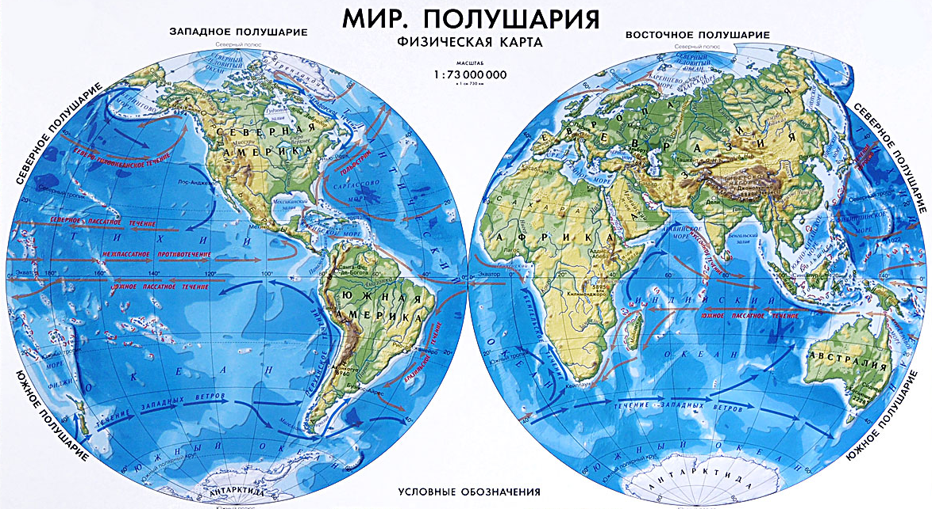

Приложение 6

Схемы для оригами
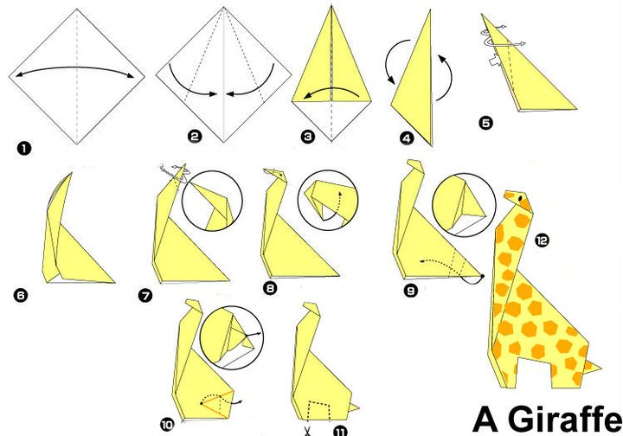
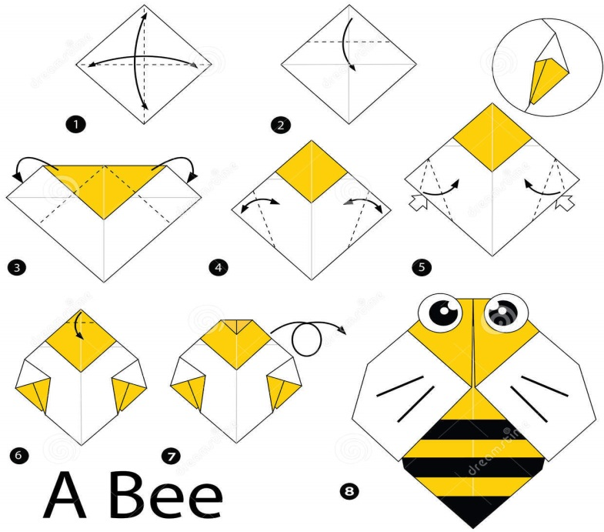
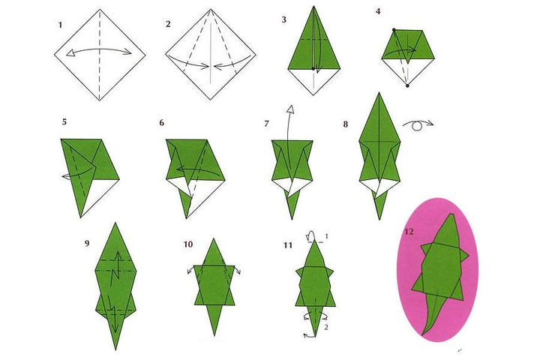

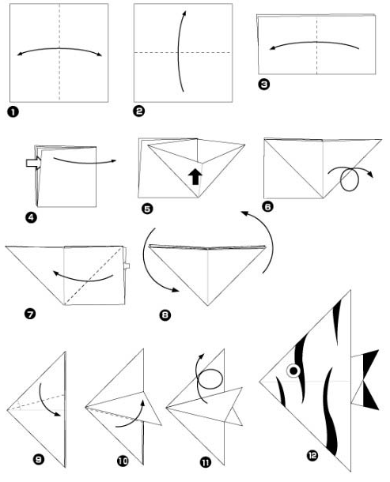

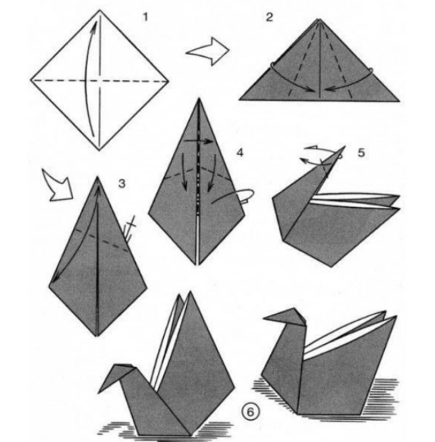

Приложение 7

Оценочный лист «Работа команды»
Критерии | Оценка группы  (+, -)
- Удерживали цель работы
- Распределили работу внутри группы
- Правильно выбрали необходимую информацию из текста
- Грамотно расположили информацию на странице журнала
- Слаженно работали
- Выдержали временные рамки

Рефлексивная анкета учащегося

1. Оцени, насколько интересной показалась тебе проектная задача «Разнообразие животного мира»

0 | 1 | 2 | 3 | 4 | 5 | 6 | 7 | 8 | 9 | 10

2. Оцени, насколько сложными для тебя оказались предложенные задания.

0 | 1 | 2 | 3 | 4 | 5 | 6 | 7 | 8 | 9 | 10

3. Оцени свой вклад в решение проектной задачи (насколько ты оказался полезен своей группе при решении заданий)

0 | 1 | 2 | 3 | 4 | 5 | 6 | 7 | 8 | 9 | 10

4. Оцени, насколько дружно и слаженно работала твоя группа.

0 | 1 | 2 | 3 | 4 | 5 | 6 | 7 | 8 | 9 | 10

5. Хотел бы ты работать еще раз в этой же группе? (Обведи)
Да Нет
Почему? ____________________________________________________

Приложение 8

